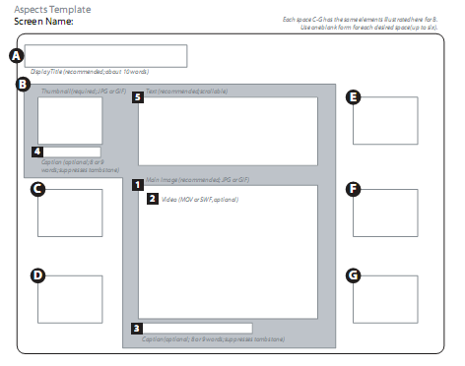
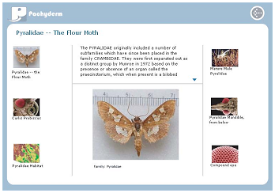
Aspects Templates（直译：覆盖同一主题的几个切面）
一、介绍
多图界面
常用于展示不同概念、人或物体（用缩略图代表）之间的关系，
也善于组合多个媒体文件来展示一个中心主题的不同方面；
显示相关的图片和释义文字，很理想
总计6个缩略图围绕中央的图片框和文本框，点击缩略图导致中央显示大图和相关文本；
tombstone信息将随同缩略图或大图显示，如果caption没有设置，否则会覆盖；
没有对外的链接（除了back按钮）
不必6个全用
2、编辑
A：显示标题，55个字符，约10个单词
B-G：
1、图片：主图片，缩略图（可以是同一个）
2、视频：只能是.mov或.swf
3、主图片文本：在图片下方显示，最多45字符，约9个单词
4、缩略图文本：40字符，9个单词
5、切面文本：几段，可翻页
样例：
同一建筑，雕塑，动物等的多个视图或角度，带每个方面的简单描述
用视频或动画展示单个主题或现象的不同方面
6个有序的图片展示成长或变化
6个相关的带文本注释项目展示相似与不同

